第五章
- 复习了三种循环：for、while、do while;
- 关系表达式的结果为bool类型，关系运算符的优先级低于运算符，且关系运算符左边的表达式先执行；
- cin>>ch;会忽略空格、换行符和制表符。而cin.get(ch)可以；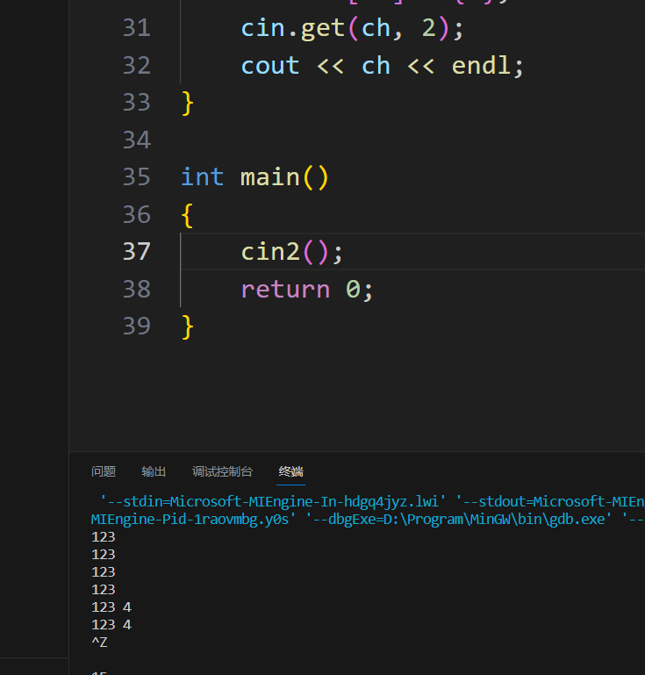
- 键盘可以模拟EOF来结束循环，如上图还可以用cin.clear()清除EOF标记；
- 要处理二维数组，可以把嵌套循环封装到一个函数里调用。

第六章
- 复习了if、if else、switch语句来管理选项。If可以配合关系运算符处理取值范围，而switch不行，而且switch选项值必须是整数。如果选项涉及取值范围、浮点测试或两个变量的比较，用if else语句；
- cctype字符库提供了一组方便的、功能强大的工具，可以用于分析字符输入
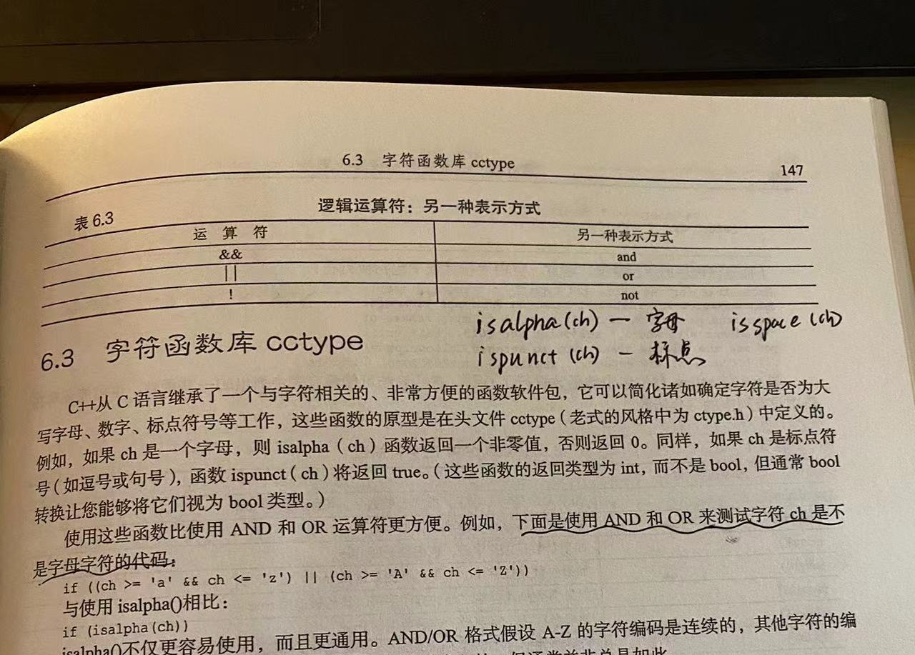
- 文件I/O：与控制台I/O很像。

第七章

函数定义：实现函数功能的代码；
函数原型：描述函数接口，函数返回类型，返回值；
函数调用:程序将参数交给函数代码处理；
2.
函数使用的是指针来访问原始数组的内容。
3.
三种表示C风格字符串的方法：字符数组、字符串常量、字符串指针，这些都是char*型；
Cpp还提供string类表示字符串。
- cpp函数可以递归；
- 函数名==函数地址；

第八章
Cpp通过将inline关键字用于函数定义并在此函数第一次调用前提供函数定义，可以将该函数视为内联函数。
Cpp原型能让你定义默认值，当调用函数时没给参数值，会使用默认值；但提供了参数值则使用参数值；
关于函数重载，与c语言不同，cpp允许函数同名，只要在函数定义时，特征标不同；

第九章
当工程大时，不建议用当个文件管理。这时候使用多文件管理较好。例如，一个头文件来声明函数名、用户类型，一个来放可执行代码，一个用main（）函数及调用函数；
静态变量在整个程序执行期间都存在。在函数外面定义的变量，定义下的函数都可以用，在别的文件要用的话，要加extern来声明他 。若加static，只可以用在定义文件内。
动态内存的分配和释放用new和delete；
